全国2005年7月高等教育自学考试
钢结构试题
课程代码：02442
一、单项选择题(本大题共20小题，每小题2分，共40分)
在每小题列出的四个备选项中只有一个是符合题目要求的，请将其代码填写在题后的括号内。错选、多选或未选均无分。
1.弯矩绕虚轴作用的格构式压弯构件，不必计算( )
A.强度 B.刚度
C.弯矩作用平面外稳定性 D.弯矩作用平面内稳定性
2.可靠度指标β愈大，失效概率P_{f} ( )
A.愈大 B.愈小
C.不变 D.无规则变化
3.钢材的抗拉强度f_{u}与屈服点f_{y}之比f_{u}/f_{y}反映的是钢材的( )
A.强度储备 B.弹塑性阶段的承载能力
C.塑性变形能力 D.强化阶段的承载能力
4.在Q345钢的基础上，加入钒可( )
A.降低钢材的可焊性 B.提高钢材的强度
C.降低钢材的冲击韧性值 D.降低钢材的延伸率
5.钢材所含化学成分中，需严格控制含量的有害元素为( )
A.碳、锰 B.钒、锰
C.硫、氮、氧 D.铁、硅
6.对于普通螺栓连接，限制端距e≥2d₀的目的是为了避免( )
A.螺栓杆受剪破坏 B.螺栓杆受弯破坏
C.板件受挤压破坏 D.板件端部冲剪破坏
7.Q235与Q345两种不同强度的钢材进行手工焊接时，焊条应采用( )
A.E55型 B.E50型
C.E43型 D.H10MnSi
8.在搭接连接中，为了减小焊接残余应力，其搭接长度不得小于较薄焊件厚度的( )
A.5倍 B.10倍
C.15倍 D.20倍
9.如图所示两端铰支理想轴心受压构件I_{x}/I_{y}≥4，其临界压力N_{cr}为( )

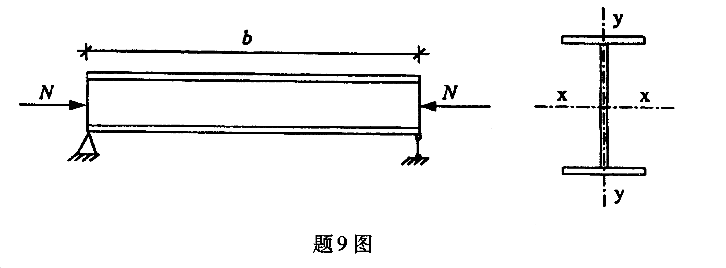

A.π²EI_{x}/(2b²) B.π²EI_{x}/b²
C.π²EI_{y}/(4b²) D.π²EI_{y}/b²
10.如图所示的轴心受压格构柱，每边缀板截面惯性矩为I₁，单肢对1-1轴的惯性矩为I，按照GBJ17-88规范构造要求，应符合( )
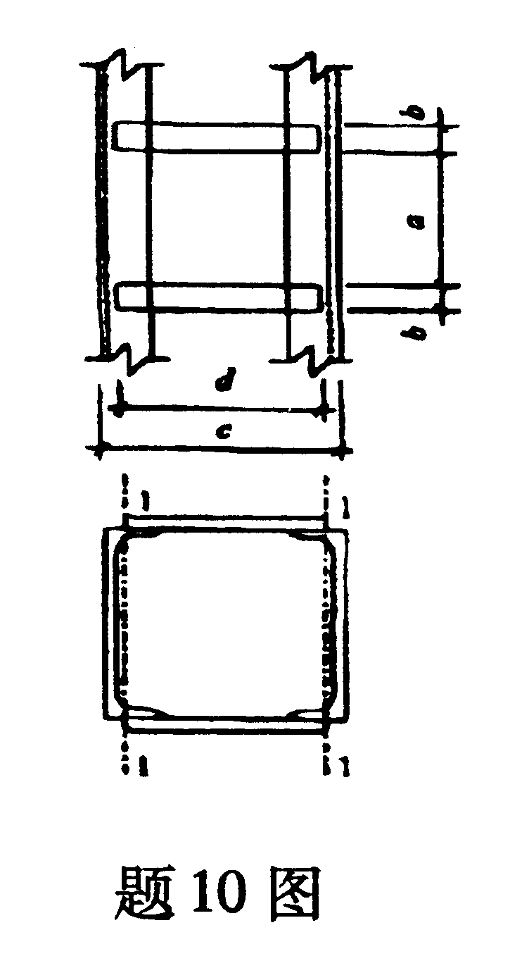
A.2I₁/c≥6I/a

B.2I₁/d≥6I/a

C.I₁/c≥6I/(a+b)

D.2I₁/d≥6I/(a+b)

11.在计算两端铰支T形截面轴心受压柱腹板的临界应力时，其支承条件为( )
A.四边支承 B.三边支承，一边自由
C.两边支承，两边自由 D.一边支承，三边自由
12.设计焊接工字形截面梁时，通常取腹板厚度小于翼缘厚度，这是因为( )
A.可忽略腹板的局部稳定性 B.设计时按有效宽度考虑
C.可使截面面积较小 D.截面所受弯矩较小
13.按GBJ17-88设计焊接工字形楼面梁时，如果腹板高厚比h₀/t_{w}符合下列条件，尚应布置纵向加劲肋( )
A.10$\sqrt{{\text{235}}/{f_{y}}}$≤h₀/t_{w}≤80$\sqrt{{\text{235}}/{f_{y}}}$
B.h₀/t_{w}>170$\sqrt{{\text{235}}/{f_{y}}}$
C. h₀/t_{w}>100$\sqrt{{\text{235}}/{f_{y}}}$
D. 170$\sqrt{{\text{235}}/{f_{y}}}$≥h₀/t_{w}>80$\sqrt{{\text{235}}/{f_{y}}}$
14.如图所示柱脚构造，只适用于( )
A.M、N都较小的柱脚 B.M较小、N较大的柱脚
C.M较大、N较小的柱脚 D.M、N都较大的柱脚

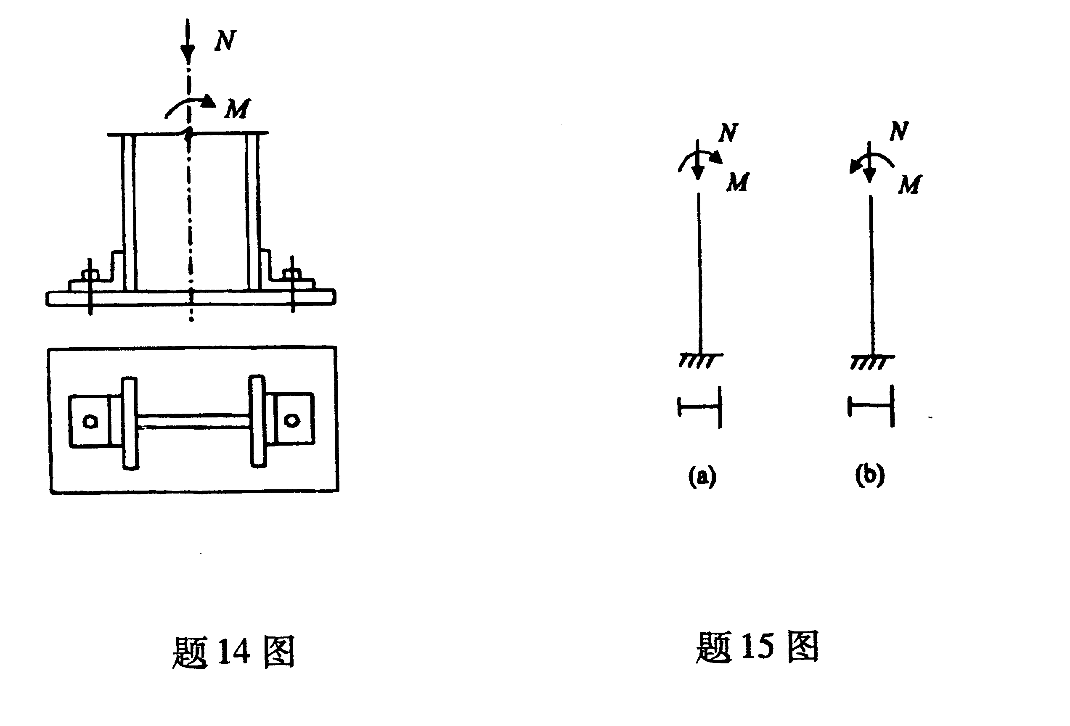

15.如图a、b所示压弯构件，N、M、材料及几何尺寸都相同，则图a构件的稳定性比图b( )
A.差 B.好
C.相同 D.不能确定
16.通常使屋盖承受风吸力作用时，迎风面的屋面坡度为( )
A.≤30° B.≤45°
C.>30° D.>45°
17.设计梯形钢屋架时，考虑半跨荷载作用的原因是( )
A.上弦杆的内力最大
B.下弦杆的内力最大
C.靠近支座处腹杆内力增大
D.跨中附近斜腹杆的内力可能最大或由拉杆变为压杆
18.确定梯形钢屋架节点板厚度的依据是( )
A.屋架的支座反力 B.腹杆的最大轴力
C.上弦杆的最大轴力 D.下弦杆的最大轴力
19.屋盖中设置的柔性系杆( )
A.只能承受压力 B.只能承受弯矩
C.只能承受拉力 D.不能受力
20.屋架的腹杆和节点数最小的腹杆体系为( )
A.单斜式 B.人字式
C.再分式 D.交叉式
二、填空题(本大题共10小题，每小题1分，共10分)
请在每小题的空格中填上正确答案。错填、不填均无分。
21.根据结构发生破坏时可能产生后果的严重程度，把结构分为一、二、三级三个安全等级。一般工业民用建筑钢结构取为____________级。
22.我国在建筑钢结构中主要采用的钢材为碳素结构钢和____________结构钢。
23.型钢有热轧成型和____________成型两大类。
24.应力集中将会导致构件发生____________破坏。
25.当温度t<0℃时，随着温度下降，钢材的冲击韧性值也____________。
26.在受拉的螺栓连接中，普通螺栓所受拉力的大小不仅与外力有关，还与被连接板件的____________有关。
27.规范(GBJ17-88)规定，当角焊缝的有效截面面积相等时，受静力荷载作用时正面角焊缝的承载力是侧面角焊缝的____________倍。
28.支撑结构的抗侧移刚度小于框架本身抗侧移刚度的5倍的框架，称为____________。
29.按规范GBJ17-18设计工字形截面梁考虑截面部分塑性发展时，受压翼缘的外伸宽度与厚度之比应不超过____________$\sqrt{{\text{235}}/{f_{y}}}$。
30.拉弯构件强度承载能力的极限状态指的是最不利截面出现____________。
三、计算题(本大题共5小题，每小题6分，共30分)
31.验算如图所示摩擦型高强度螺栓连接是否满足强度要求。
已知：被连接构件材料为Q235BF，f=215N/mm²。8.8级M20的高强度螺栓，孔径为21.5mm，设计预拉力P=110kN，接触面喷砂后涂无机富锌漆，抗滑移系数μ为0.35。

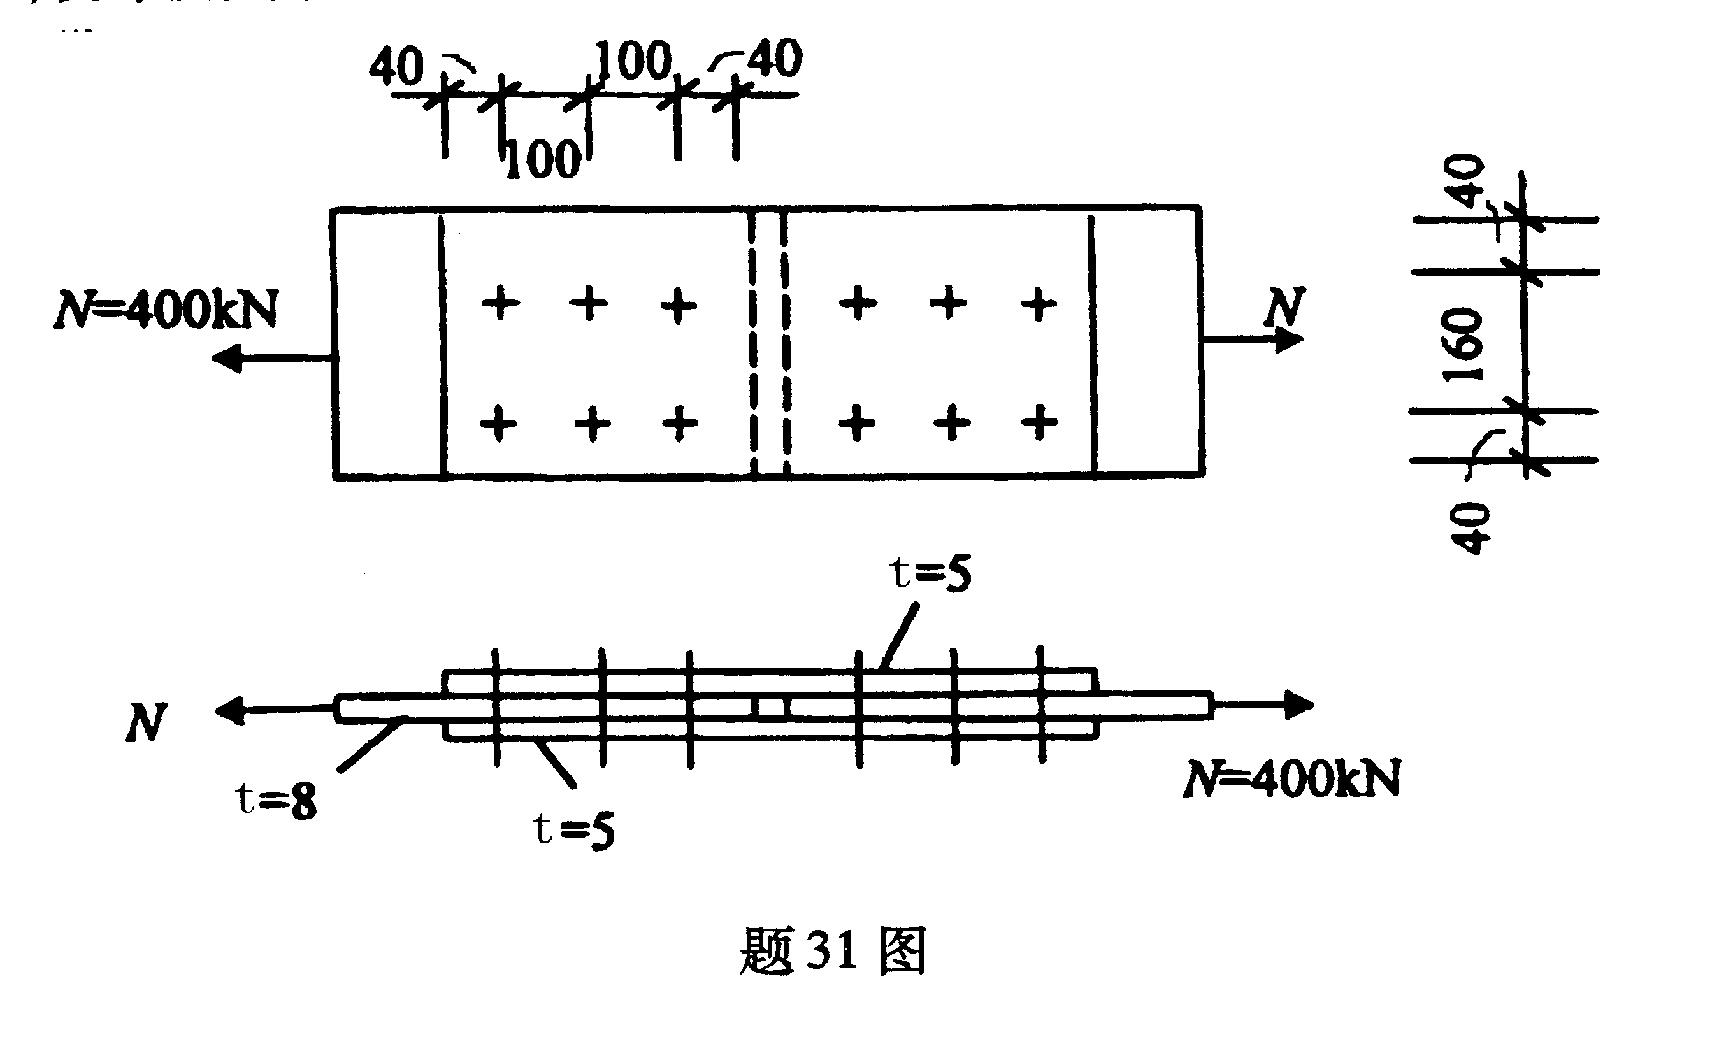

32.计算如图所示角焊缝连接能承受的最大静力设计荷载F。
已知：钢材为Q235BF，焊条为E43型，$f_{f}^{w}$=160N/mm²
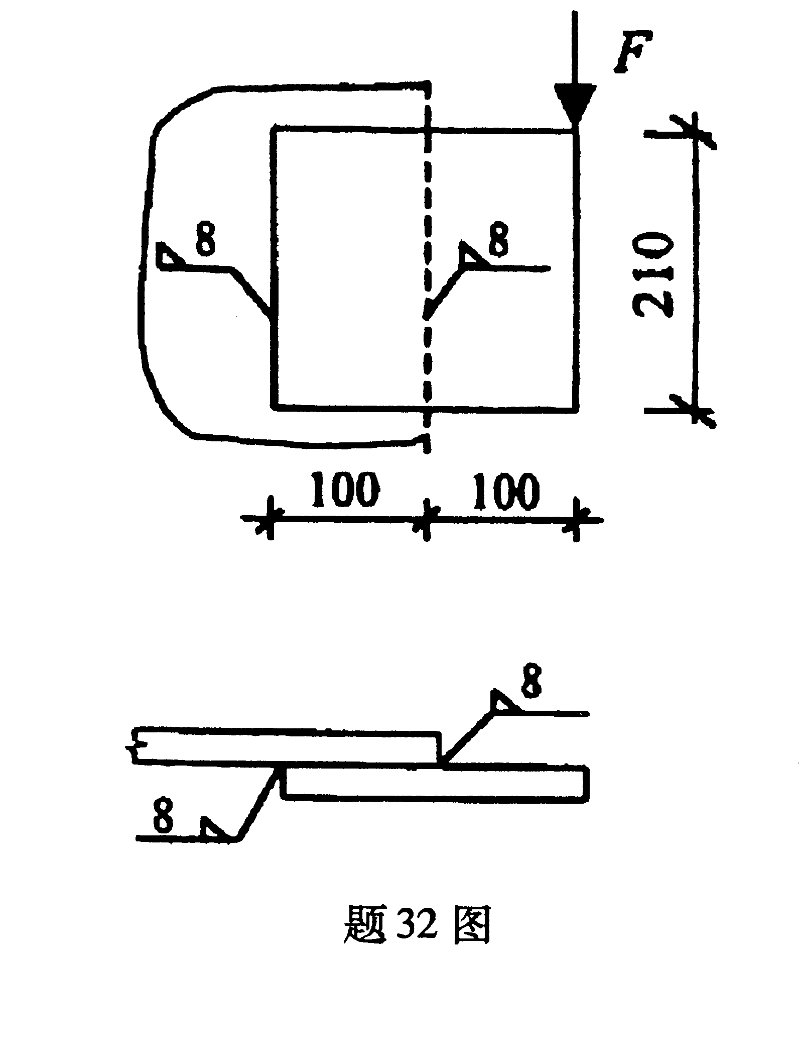

33.如图所示为工字形轴心受压柱截面，柱的轴心压力设计值N=4000kN,计算长度L_{ox}=7m, L_{oy}=3.5m,A=275cm²,I_{x}=150892cm⁴,I_{y}=41667cm⁴，钢材为Q235BF，f=215N/mm²。试验算该柱的刚度和整体稳定性是否满足设计要求。

λ | 10 | 20 | 30 | 40 | 50 | 60
φ | 0.992 | 0.970 | 0.936 | 0.899 | 0.856 | 0.807

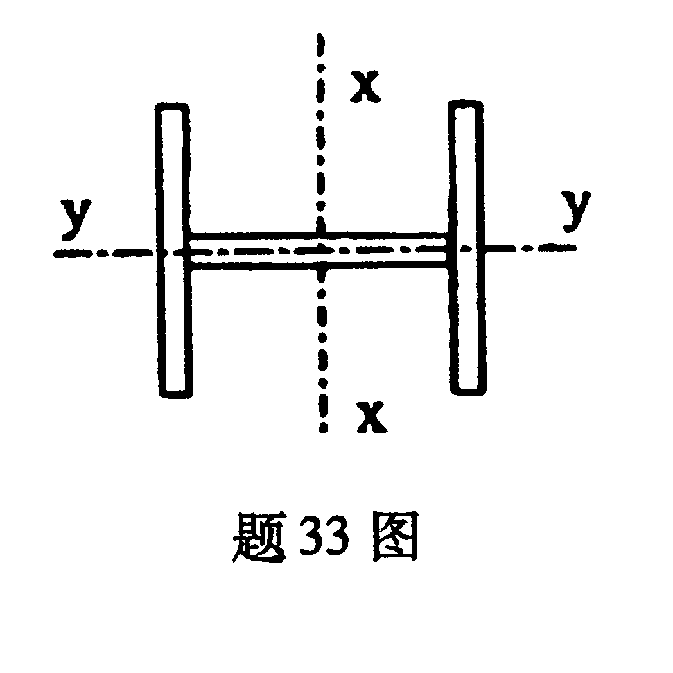

34.如图所示焊接工字形截面框架主梁跨度4m，两端与柱铰接，次梁与主梁侧接，次梁传给主梁的荷载设计值为N=240kN,钢材为Q235BF，如忽略梁自重，试按GBJ17-88规范验算主梁的抗弯强度和整体稳定性。f=215N/mm²,I_{x}=2.16×10⁸mm⁴,γ_{x}=1.05。当梁跨中无侧向支承点l₁/b≤13时或跨中有侧向支承点l₁/b≤16时，不需验算整体稳定性。

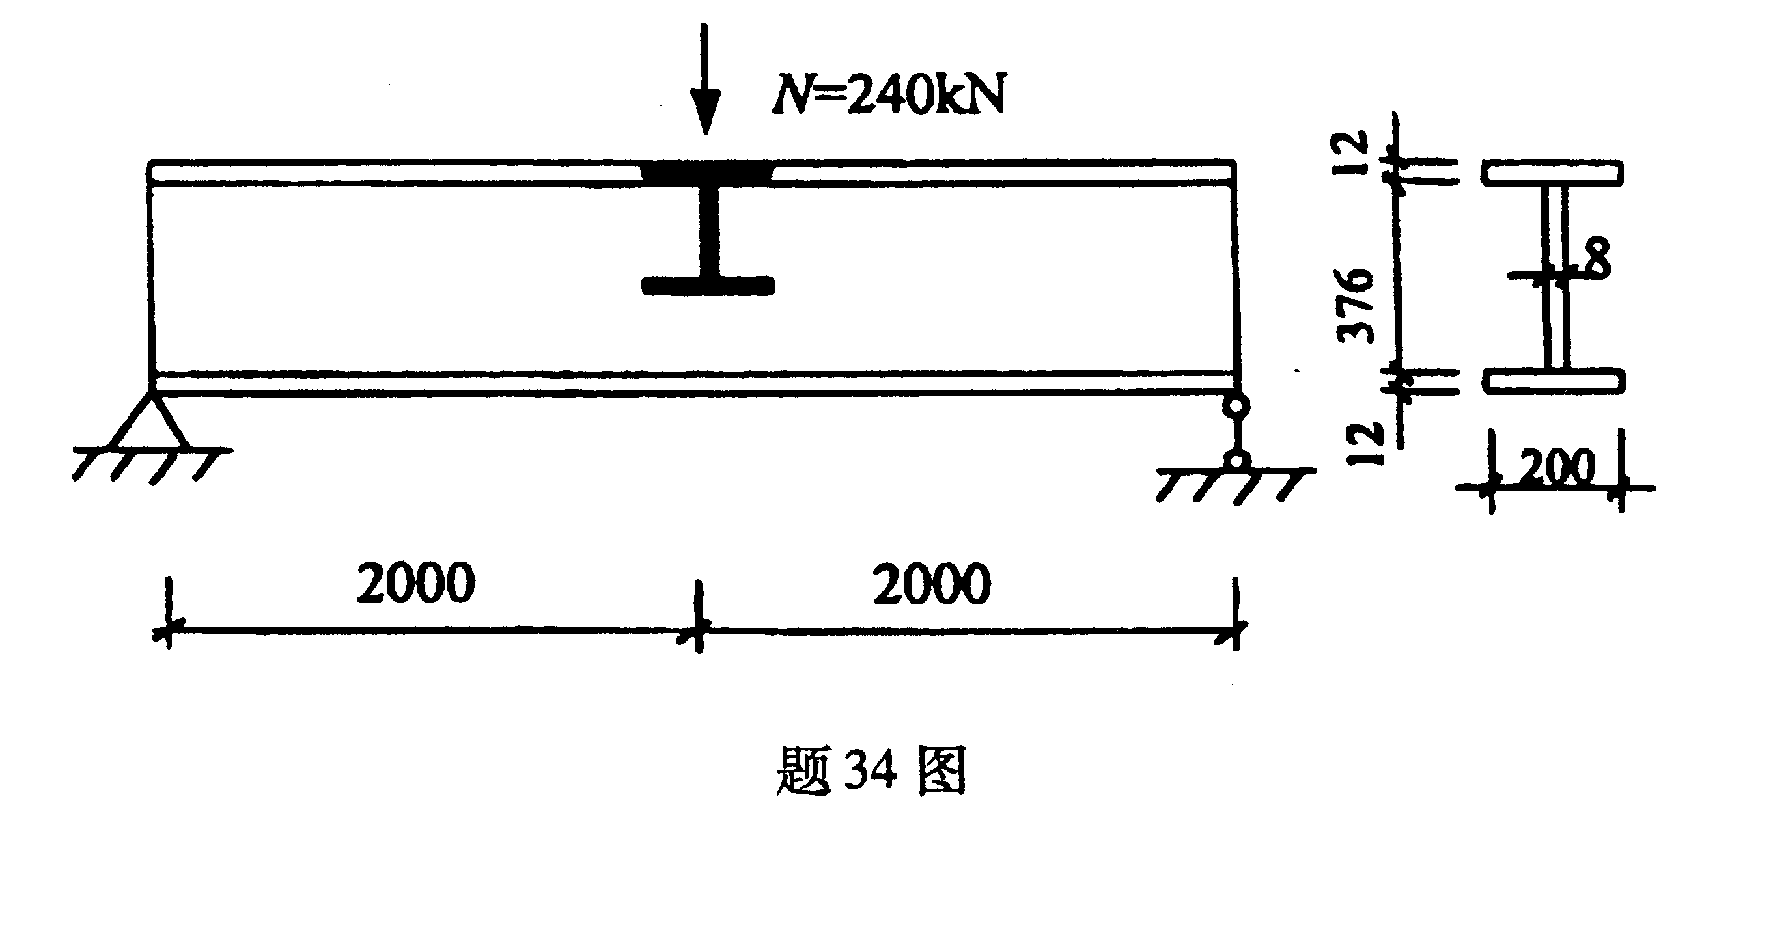

35.验算如图所示压弯构件的局部稳定。荷载设计值N=980kN,P=180kN(含自重)，钢材为Q235BF。截面几何参数：i_{x}=25.8cm, A=143.6cm², I_{x}=95900cm⁴。
提示：应力梯度α₀≤1.6时，h₀/t_{w}≤(16α₀+0.5λx+25)$\sqrt{\frac{\text{235}}{f_{y}}}$
1.6<α₀≤2时， h₀/t_{w}≤(48α₀+0.5λx-26.2) $\sqrt{\frac{\text{235}}{f_{y}}}$
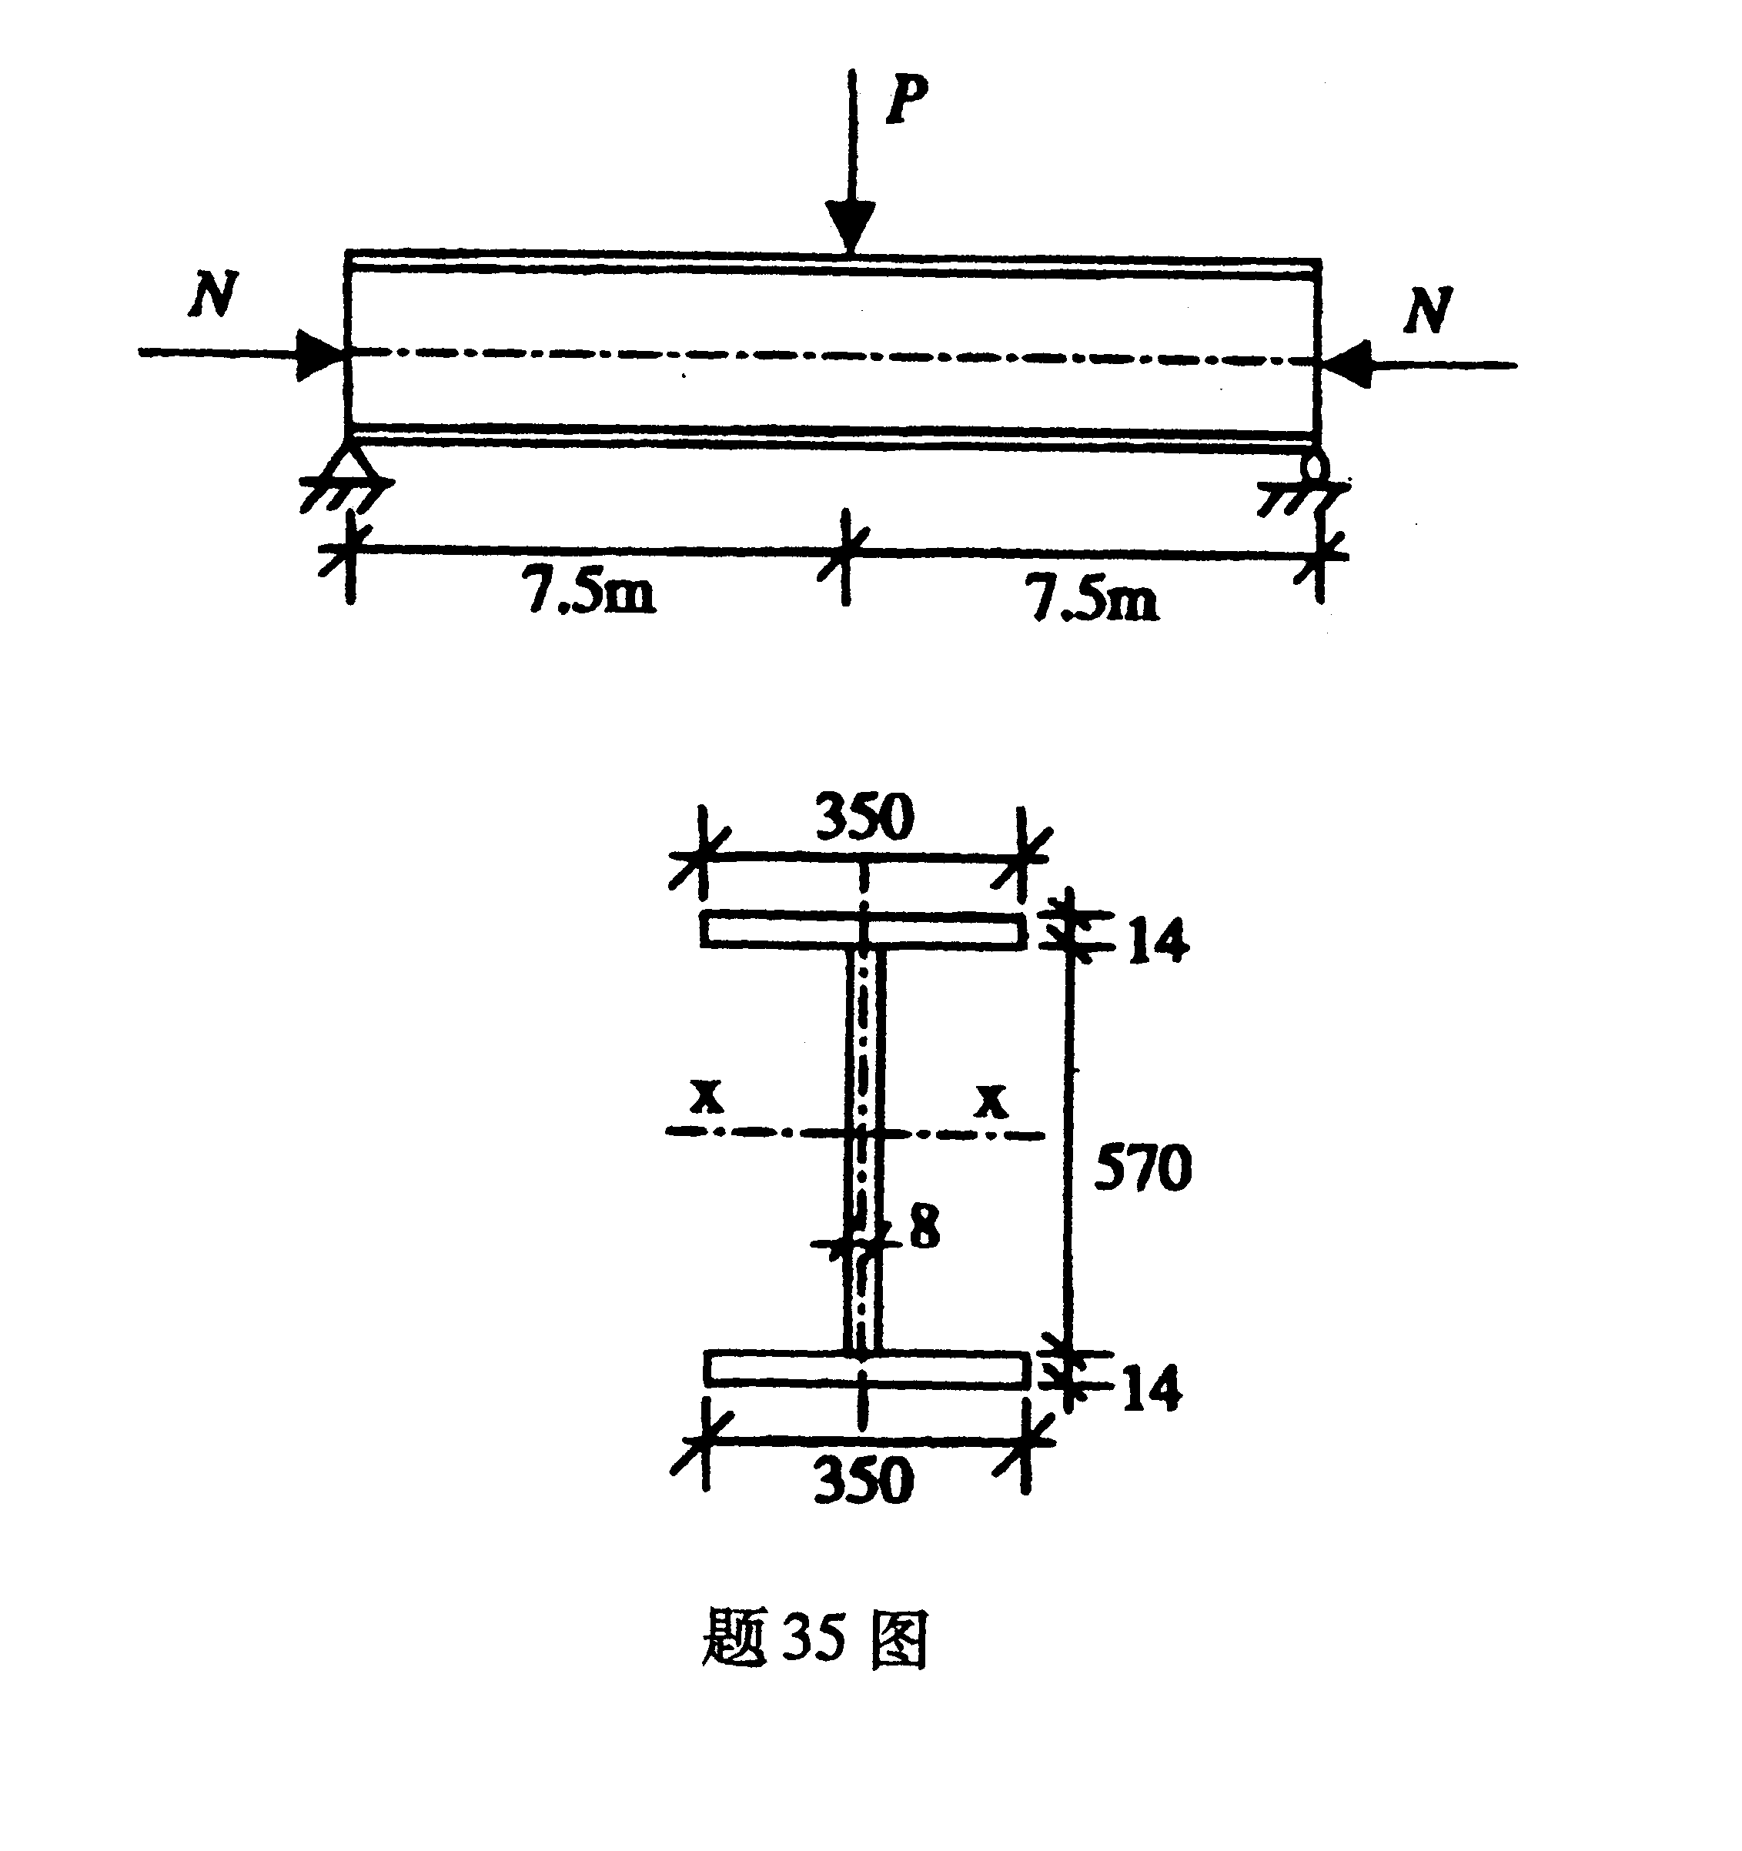

四、分析题(8分)
36.某厂房屋面坡度10%，采用I20a工字钢檩条，跨度6m，两端简支，无拉条。承受竖向均布恒载标准值(包括自重)q₁=1.5kN/m，活载标准值q₂=3.0kN/m,钢材为Q235BF。试按规范GBJ17-88计算如图所示檀条的抗弯强度和最大挠度是否满足设计要求。
I20a工字钢部分截面特性：
h=200mm, b=100mm, d=7mm, t=11.4mm
A=35.5cm², I_{x}=2370cm⁴, I_{y}=158cm⁴
W_{x}=237cm³, W_{y}=31.6cm³, f=215N/mm²,γ_{x}=1.05, γ_{y}=1.2
容许挠度［v］=1/200

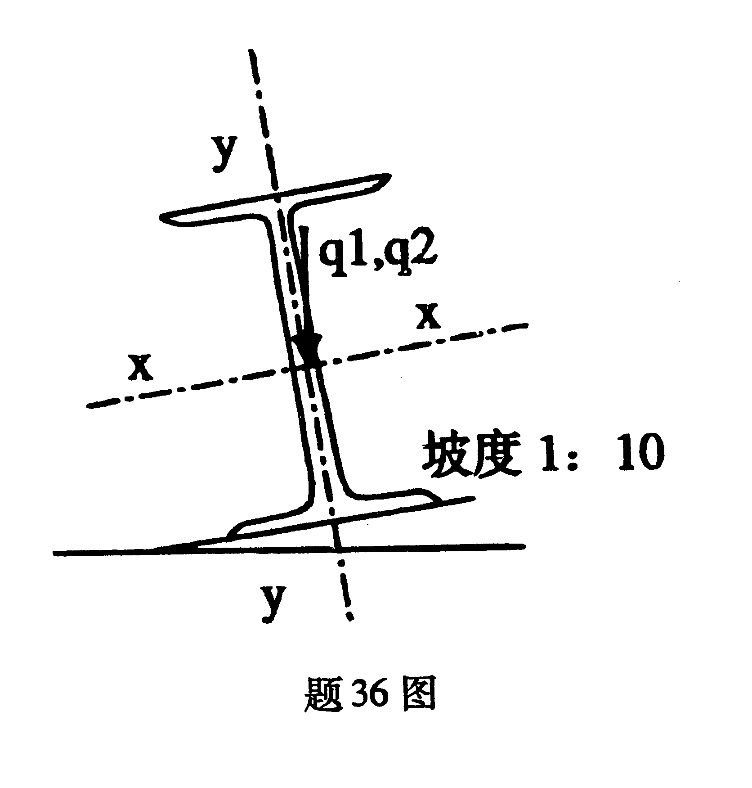

五、综合题(12分)
37.写出理想实腹式轴心受压构件弯曲屈曲临界应力计算公式，说明公式中各个符号的含义和公式的适用条件。

